2024年度市级单位决算
公开文字说明

2024年度四川省
攀枝花市园林绿化服务中心单位决算
目录

公开时间：2025年9月16日

第一部分 单位概况 1
一、单位职责 1
二、机构设置 1
第二部分 2024年度单位决算情况说明 2
一、收入支出决算总体情况说明 2
二、收入决算情况说明 2
三、支出决算情况说明 3
四、财政拨款收入支出决算总体情况说明 3
五、一般公共预算财政拨款支出决算情况说明 4
六、一般公共预算财政拨款基本支出决算情况说明 7
七、财政拨款“三公”经费支出决算情况说明 7
八、政府性基金预算支出决算情况说明 9
九、国有资本经营预算支出决算情况说明 10
十、其他重要事项的情况说明 10
第三部分 名词解释 12
第四部分 附件 15
第五部分 附表 16
一、收入支出决算总表 16
二、收入决算表 16
三、支出决算表 16
四、财政拨款收入支出决算总表 16
五、财政拨款支出决算明细表 16
六、一般公共预算财政拨款支出决算表 16
七、一般公共预算财政拨款支出决算明细表 16
八、一般公共预算财政拨款基本支出决算明细表 16
九、一般公共预算财政拨款项目支出决算表 16
十、政府性基金预算财政拨款收入支出决算表 16
十一、国有资本经营预算财政拨款收入支出决算表(此表无数据) 16
十二、国有资本经营预算财政拨款支出决算表（此表无数据） 16
十三、财政拨款“三公”经费支出决算表 16

第一部分 单位概况

一、单位职责
四川省攀枝花市园林绿化服务中心主要从事贯彻落实城市园林绿化法律法规；参与城市绿地系统规划和修编、城市园林绿化行业标准技术规范编制和技术指导工作；开展城市公共绿地和竹湖园公园建设、改造、管理、园林绿化景观设计等工作；协助开展城市园林绿化行政许可事项的具体工作；负责绿化工程施工行业指导，为绿化工程项目及城市建设项目附属绿化工程方案审查、竣工验收提供技术支撑；配合主管局对区、县园林绿化景观建设及绿化养护质量进行技术指导和督导考核；开展园林植物研究保护和园林科学技术运用推广工作；开展城市规划区内古树名木保护技术指导工作；完成市城管执法局交办的其他任务。

二、机构设置
四川省攀枝花市园林绿化服务中心为四川省攀枝花市城市管理行政执法局所属的二级预算单位，单位性质为全额拨款的一类事业单位，实行的是政府会计准则制度。

第二部分 2024年度单位决算情况说明

一、收入支出决算总体情况说明
2024年度收入、支出总计均为6916.1万元。与2023年度相比，收入、支出总计各减少283.52万元，下降3.94%。主要变动原因是：2024年度在职人员退休较多，使人员经费减少，并压减了公用经费，减少了项目经费。
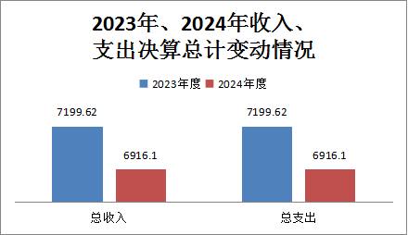

（图1：收入、支出决算总计变动情况图）（柱状图）

二、收入决算情况说明

2024年度本年收入合计6916.1万元，其中：一般公共预算财政拨款收入6610.19万元，占95.58%；政府性基金预算财政拨款收入305.91万元，占4.42%。

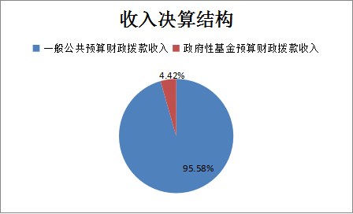
（图2：收入决算结构图）（饼状图）

三、支出决算情况说明

2024年度本年支出合计6916.1万元，其中：基本支出5782.21万元，占83.61%；项目支出1133.89万元，占16.39%。
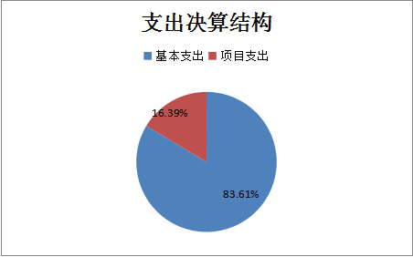
（图3：支出决算结构图）（饼状图）

四、财政拨款收入支出决算总体情况说明
2024年度财政拨款收入、支出总计均为6916.1万元。与2023年度相比，财政拨款收入、支出总计各减少283.52万元，下降3.94%。主要变动原因是：2024年度在职人员退休较多，使人员经费减少，并压减了公用经费，减少了项目经费。
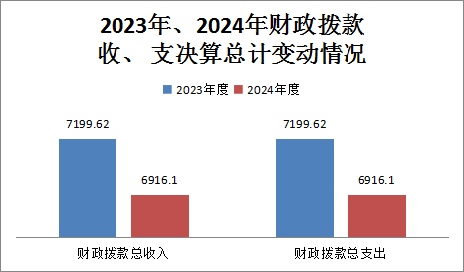

（图4：财政拨款收、支决算总计变动情况）（柱状图）

五、一般公共预算财政拨款支出决算情况说明

（一）一般公共预算财政拨款支出决算总体情况
2024年度一般公共预算财政拨款支出6610.19万元，占本年支出合计的95.58%。与2023年度相比，一般公共预算财政拨款支出减少249.43万元，降低3.64%。主要变动原因是：2024年度在职人员退休较多，使人员经费减少，并压减了公用经费。
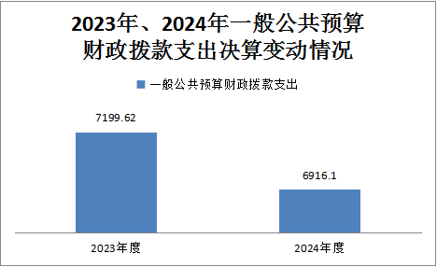
（图5：一般公共预算财政拨款支出决算变动情况）（柱状图）

（二）一般公共预算财政拨款支出决算结构情况
2024年度一般公共预算财政拨款支出6610.19万元，主要用于以下方面：社会保障和就业支出2174.96万元，占32.9%；卫生健康支出51.64万元，占0.78%；城乡社区支出4079.03万元，占61.71%；住房保障支出304.56万元，占4.61%。
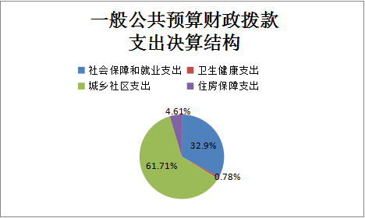
（图6：一般公共预算财政拨款支出决算结构）（饼状图）

（三）一般公共预算财政拨款支出决算具体情况
2024年度一般公共预算财政拨款支出决算数为6610.19，完成预算100%。其中：
1.社会保障和就业支出（类）行政事业单位养老支出（款）事业单位离退休（项）: 支出决算为1588.79万元，完成预算100%。
2.社会保障和就业支出（类）行政事业单位养老支出（款）机关事业单位基本养老保险缴费支出（项）：支出决算为403.91万元，完成预算100%。
3.社会保障和就业支出（类）行政事业单位养老支出（款）机关事业单位职业年金缴费支出（项）：支出决算为93.81万元，完成预算100%。
4.社会保障和就业支出（类）抚恤（款）死亡抚恤（项）：支出决算为88.45万元，完成预算100%。
5.卫生健康支出（类）行政事业单位医疗（款）公务员医疗补助（项）：支出决算为25.04万元，完成预算100%。
6.卫生健康支出（类）行政事业单位医疗（款）其他行政事业单位医疗支出（项）:支出决算为26.6万元，完成预算100%。
7.城乡社区支出（类）城乡社区管理事务（款）其他城乡社区管理事务支出（项）:支出决算为44.21万元，完成预算100%。
8.城乡社区支出（类）城乡社区环境卫生（款）城乡社区环境卫生（项）:支出决算为4034.82万元，完成预算100%。
9.住房保障支出（类）住房改革支出（款）住房公积金（项）:支出决算为304.56万元，完成预算100%。

六、一般公共预算财政拨款基本支出决算情况说明
2024年度一般公共预算财政拨款基本支出5782.21万元，其中：
人员经费5504万元，主要包括：基本工资978万元、津贴补贴125.77万元、绩效工资1450.04万元、机关事业单位基本养老保险缴费403.91万元、职业年金缴费93.81万元、职工基本医疗保险缴费195.91万元、公务员医疗补助缴费51.64万元、其他社会保障缴费19.38万元、住房公积金304.56万元、其他工资福利支出36.57万元、离休费32.7万元、抚恤金88.45万元、生活补助1603.72万元、医疗费补助116.86万元、奖励金0.35万元、对其他个人和家庭的补助支出2.33万元。
公用经费278.21万元，主要包括：办公费29.45万元、水费31.05万元、电费23.94万元、邮电费1.41万元、物业管理费27.04万元、差旅费7.85万元、培训费1.6万元、公务接待费0.09万元、劳务费0.37万元、工会经费32.56万元、福利费59.23万元、公务用车运行维护费40.56万元、其他交通费1.44万元、其他商品和服务支出12.65万元、办公设备购置8.97万元。

七、财政拨款“三公”经费支出决算情况说明

（一）“三公”经费财政拨款支出决算总体情况说明
2024年度“三公”经费财政拨款支出决算为40.65万元，完成预算100%，较上年度减少12.42万元，下降23.4%。

（二）“三公”经费财政拨款支出决算具体情况说明
2024年度“三公”经费财政拨款支出决算中，因公出国（境）费支出决算0万元，占0%；公务用车购置及运行维护费支出决算40.56万元，占99.78%；公务接待费支出决算0.09万元，占0.22%。具体情况如下：
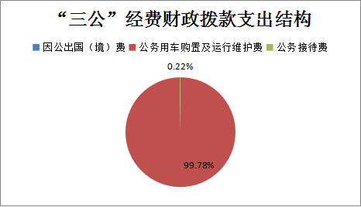
（图7：“三公”经费财政拨款支出结构）（饼状图）
1.因公出国（境）经费支出0万元，完成预算0%。全年安排因公出国（境）团组0次，出国（境）0人。因公出国（境）支出决算与2023年度持平。
2.公务用车购置及运行维护费支出40.56万元，完成预算100%。公务用车购置及运行维护费支出决算比2023年度减少12.24万元，下降23.18%。主要变动原因是：2024年报废2台车辆，并压减公务车辆运行维护费用。
其中：公务用车购置支出0万元。全年按规定更新购置公务用车0辆，其中：轿车0辆、金额0万元，越野车0辆、金额0万元，载客汽车0辆、金额0万元。截至2024年12月31日，单位共有车辆24辆，其中：公务用车4辆（轿车1辆、越野车1辆、载客汽车2辆），生产用车辆（含特种专业技术用车）20台。
公务用车运行维护费支出40.56万元。主要用于公务出行、绿地及行道树管护（含浇水车、修枝车、打药车）等工作所需的公务用车燃料费、维修费、过路过桥费、保险费等支出。
3.公务接待费支出0.09万元，完成预算100%。公务接待费支出决算比2023年度减少0.18万元，下降66.67%。主要变动原因是：2024年度公务接待人数较2023年度有所减少。
其中：国内公务接待支出0.09万元，主要用于接待凤凰卫视赴攀枝花公园拍摄动物减肥记录片用餐费。国内公务接待1批次，3人次（不包括陪同人员），共计支出0.09万元，具体内容包括：用餐费0.09万元。
外事接待支出0万元。

八、政府性基金预算支出决算情况说明
2024年度政府性基金预算财政拨款支出305.91万元，占本年支出合计的4.42%。与2023年度相比，政府性基金预算财政拨款支出减少34.09万元，下降10.03%。主要变动原因是：2024年度政府性基金预算压减了项目支出。

九、国有资本经营预算支出决算情况说明
2024年度国有资本经营预算财政拨款支出0万元，占本年支出合计的0%。与2023年度决算数持平。

十、其他重要事项的情况说明

（一）机关运行经费支出情况
2024年度，四川省攀枝花市园林绿化服务中心机关运行经费支出0万元，与2023年度决算数持平。

（二）政府采购支出情况
2024年度，四川省攀枝花市园林绿化服务中心政府采购支出总额55.21万元，其中：政府采购货物支出34.85万元、政府采购工程支出0万元、政府采购服务支出20.36万元。主要用于办公设备采购、动物饲料采购、车辆维修服务和车辆保险服务。授予中小企业合同金额46.84万元，占政府采购支出总额的84.84%，其中：授予小微企业合同金额36.84万元，占政府采购支出总额的66.73%。

（三）国有资产占有使用情况
截至2024年12月31日，四川省攀枝花市园林绿化服务中心共有车辆24辆，其中：主要负责人用车0辆、机要通信用车0辆、应急保障用车0辆、特种专业技术用车14辆、其他用车10辆，其他用车主要是用于公务出行、绿化巡检等工作。单价100万元（含）以上设备（不含车辆）0台（套）。

（四）预算绩效管理情况
根据预算绩效管理要求，本单位在2024年度预算编制阶段，组织对创建全国文明城市工作项目、日常生产管护项目、索道运营维护项目、“三位一体”防灭火专项建设项目、攀枝花市2022年花街打造二期项目、花街三期打造项目、生产管护费项目、攀枝花公园边坡垮塌地质灾害治理项目、园林设施维护维修项目等9个项目开展了预算事前绩效评估，对9个项目编制了绩效目标，预算执行过程中，选取9个项目开展绩效监控。
组织对2024年度一般公共预算、政府性基金预算、国有资本经营预算、社会保险基金预算以及资本资产、债券资金等全面开展绩效自评，形成创建全国文明城市工作项目、日常生产管护项目、索道运营维护项目、“三位一体”防灭火专项建设项目、攀枝花市2022年花街打造二期项目、花街三期打造项目、生产管护费项目、攀枝花公园边坡垮塌地质灾害治理项目、园林设施维护维修项目等9个专项预算项目绩效自评报告，绩效自评报告详见第四部分附件。

第三部分 名词解释
1.财政拨款收入：指单位从同级财政部门取得的财政预算资金。
2. 社会保障和就业支出（类）行政事业单位养老支出（款）事业单位离退休（项）：指事业单位支出的离退休经费。
3.社会保障和就业支出（类）行政事业单位养老支出（款）机关事业单位基本养老保险缴费支出（项）：指机关事业单位实施养老保险制度由单位缴纳的基本养老保险费支出。
4.社会保障和就业支出（类）行政事业单位养老支出（款）机关事业单位职业年金缴费支出（项）：指机关事业单位实施养老保险制度由单位实际缴纳的职业年金支出（含职业年金补记支出）。
5.社会保障和就业支出（类）抚恤（款）死亡抚恤（项）：指用于烈士和牺牲、病故人员家属的一次性和定期抚恤金、丧葬补助费以及烈士褒扬金。
6. 卫生健康支出（类）行政事业单位医疗（款）公务员医疗补助（项）：指用于财政部门安排的公务员医疗补助支出。
7.卫生健康支出（类）行政事业单位医疗（款）其他行政事业单位医疗支出（项）：指用于行政事业单位其他医疗方面的支出。
8. 城乡社区支出（类）城乡社区管理事务（款）其他城乡社区管理事务支出（项）：指用于其他城乡社区方面的支出。
9.城乡社区支出（类）城乡社区环境卫生（款）城乡社区环境卫生（项）：指城乡社区道路清扫、垃圾清运与处理、公厕建设与维护、园林绿化等方面的支出。
10. 城乡社区支出（类）国有土地使用权出让收入安排的支出（款）其他国有土地使用权出让收入安排的支出（项）：指用不含计提和划转部分的国有土地使用权出让收入安排的支出。不包括市县级政府当年按规定用土地出让收入向中央和省级政府缴纳新增建设用地土地有偿使用费支出。
11.住房保障支出（类）住房改革支出（款）住房公积金（项）：指行政事业单位按人力资源和社会保障部、财政部规定的基本工资和津贴补贴以及规定比例为职工缴纳的住房公积金。
12. 基本支出：指为保障机构正常运转、完成日常工作任务而发生的人员支出和公用支出。
13.项目支出：指在基本支出之外为完成特定行政任务和事业发展目标所发生的支出。
14.“三公”经费：指部门用财政拨款安排的因公出国（境）费、公务用车购置及运行费和公务接待费。其中，因公出国（境）费反映单位公务出国（境）的国际旅费、国外城市间交通费、住宿费、伙食费、培训费、公杂费等支出；公务用车购置及运行费反映单位公务用车车辆购置支出（含车辆购置税）及租用费、燃料费、维修费、过路过桥费、保险费等支出；公务接待费反映单位按规定开支的各类公务接待（含外宾接待）支出。

第四部分 附件

部门预算项目支出绩效自评表（2024年度）

第五部分 附表
一、收入支出决算总表
二、收入决算表
三、支出决算表
四、财政拨款收入支出决算总表
五、财政拨款支出决算明细表
六、一般公共预算财政拨款支出决算表
七、一般公共预算财政拨款支出决算明细表
八、一般公共预算财政拨款基本支出决算明细表
九、一般公共预算财政拨款项目支出决算表
十、政府性基金预算财政拨款收入支出决算表
十一、国有资本经营预算财政拨款收入支出决算表(此表无数据)
十二、国有资本经营预算财政拨款支出决算表（此表无数据）
十三、财政拨款“三公”经费支出决算表

